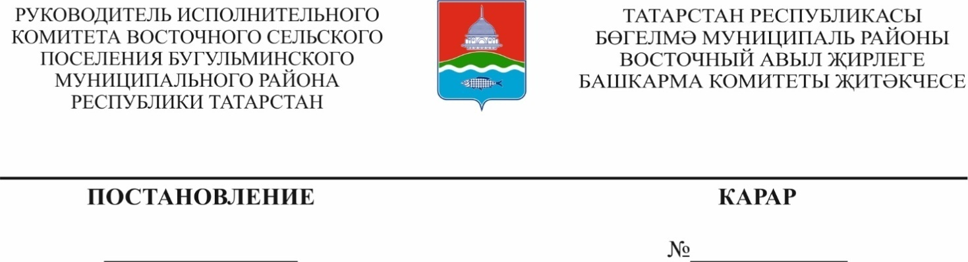
ИСПОЛНИТЕЛЬНЫЙ КОМИТЕТ МУНИЦИПАЛЬНОГО ОБРАЗОВАНИЯ «БОЛЬШЕФЕДОРОВСКОЕ СЕЛЬСКОЕ ПОСЕЛЕНИЕ» БУГУЛЬМИНСКОГО МУНИЦИПАЛЬНОГО РАЙОНА
РЕСПУБЛИКИ ТАТАРСТАН
РЕСПУБЛИКИ ТАТАРСТАН
ТАТАРСТАН РЕСПУБЛИКАСЫ БӨГЕЛМӘ МУНИЦИПАЛЬ РАЙОНЫ «ЗУР ФЕДОРОВКА АВЫЛ ҖИРЛЕГЕ» МУНИЦИПАЛЬ БЕРӘМЛЕГЕ БАШКАРМА КОМИТЕТЫ

30.01.2024г. 10
Об утверждении стоимости услуг, предоставляемых согласно гарантированному перечню услуг по погребению, в муниципальном образовании «Большефедоровское сельское поселение» Бугульминского муниципального района Республики Татарстан

В соответствии с Федеральным законом от 6 октября 2003 года №131-ФЗ «Об общих принципах организации местного самоуправления в Российской Федерации», Федеральным законом от 12 января 1996 года №8-ФЗ «О погребении и похоронном деле», постановлением Кабинета Министров Республики Татарстан от 18.05.2007 №196 «О мерах по реализации Федерального закона «О погребении и похоронном деле в Республике Татарстан», Постановлением Правительства Российской Федерации №46 от 23 января 2024 года «Об утверждении коэффициента индексации выплат, пособий и компенсаций в 2024 году» Исполнительный комитет муниципального образования «Большефедоровское сельское поселение» Бугульминского муниципального района Республики Татарстан постановляет:
- Установить и ввести в действие с 1 февраля 2024 года стоимость услуг, предоставляемых согласно гарантированному перечню услуг по погребению, в сумме 8370,20 рублей в муниципальном образовании «Большефедоровское сельское поселение» Бугульминского муниципального района Республики Татарстан, в соответствии с Приложением №1, №2.
- Постановление Исполнительного комитета муниципального образования «Большефедоровское сельское поселение» Бугульминского муниципального района Республики Татарстан №9 от 31.01.2023 года «Об утверждении стоимости услуг, предоставляемых согласно гарантированному перечню услуг по погребению, в муниципальном образовании «Большефедоровское сельское поселение» Бугульминского муниципального района Республики Татарстан» считать утратившим силу.
3. Настоящее постановление вступает в силу с 1 февраля 2024 года и подлежит опубликованию в порядке, установленном Уставом муниципального образования «Большефедоровское сельское поселение» сельского поселения Бугульминского муниципального района Республики Татарстан.
4. Контроль за исполнением настоящего постановления оставляю за собой.

Руководитель Ю.Ю.Трофимова

Приложение №1
к постановлению Исполнительного
комитета муниципального образования «Большефедоровское сельское поселение» Бугульминского муниципального района Республики Татарстан
№ 10 от 30 января 2024 года

Стоимость гарантированного перечня услуг по погребению
в муниципальном образовании «Большефедоровское сельское поселение» Бугульминского муниципального района Республики Татарстан с 01.02.2024г.

Наименование услуг | Стоимость услуг, руб.
1. Оформление документов, необходимых для погребения | 0,00
2. Предоставление и доставка гроба и других предметов, необходимых для погребения | 2741,68
3. Перевозка тела (останков) умершего на кладбище | 1331,80
4. Погребение (рытье могил и захоронение) | 4296,72
ИТОГО | 8 370, 20
Приложение 2
к постановлению Исполнительного
комитета муниципального образования «Большефедоровское сельское поселение» Бугульминского муниципального района Республики Татарстан
№10 от 30 января 2024 года

Стоимость гарантированного перечня услуг по погребению
в муниципальном образовании «Большефедоровское сельское поселение» Бугульминского муниципального района Республики Татарстан с 01.02.2024г.

Наименование услуг | Стоимость услуг, руб.
1. Оформление документов, необходимых для погребения | 0,00
2. Облачение тела | 1685
3. Предоставление и доставка гроба и других предметов, необходимых для погребения | 1346,68
4. Перевозка тела (останков) умершего на кладбище | 1041,80
5. Погребение (рытье могил и захоронение) | 4296,72
ИТОГО | 8 370, 20

